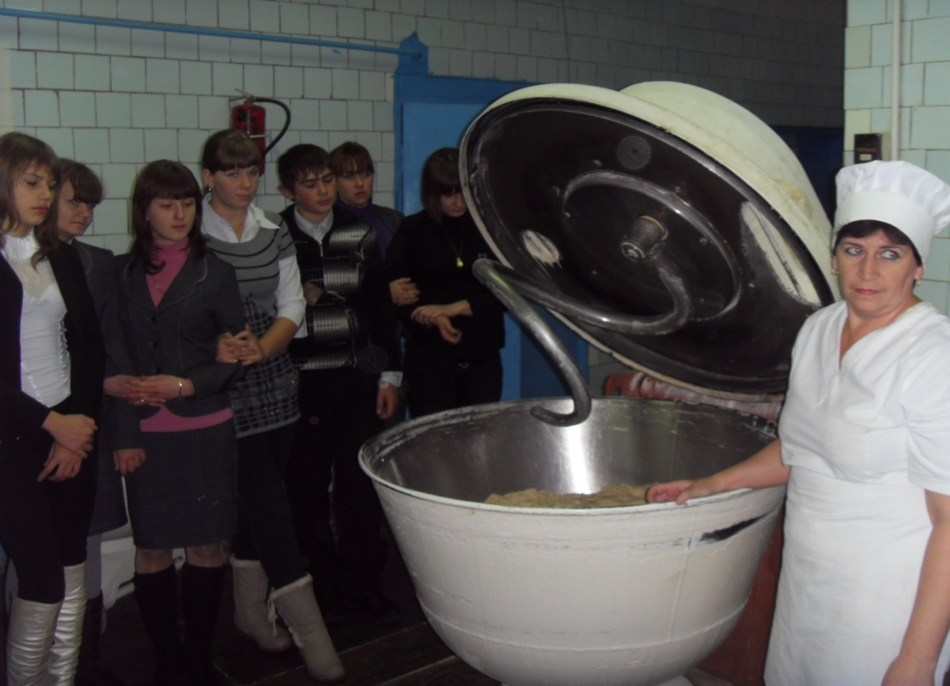
Экскурсия на пекарню ОАО «Родина» учащихся 9 – х классов учитель Горшкова И.А.
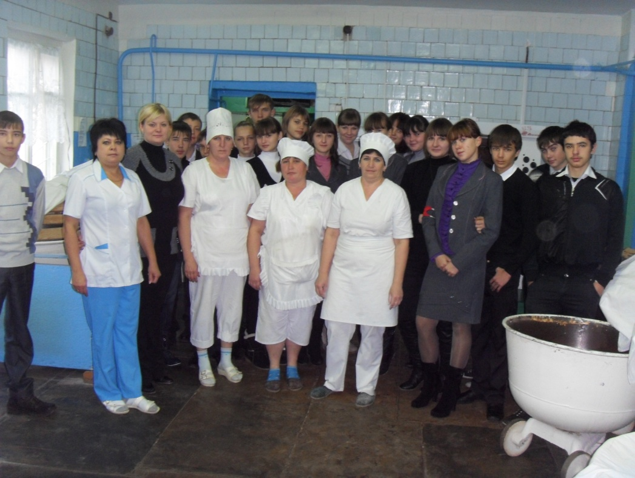
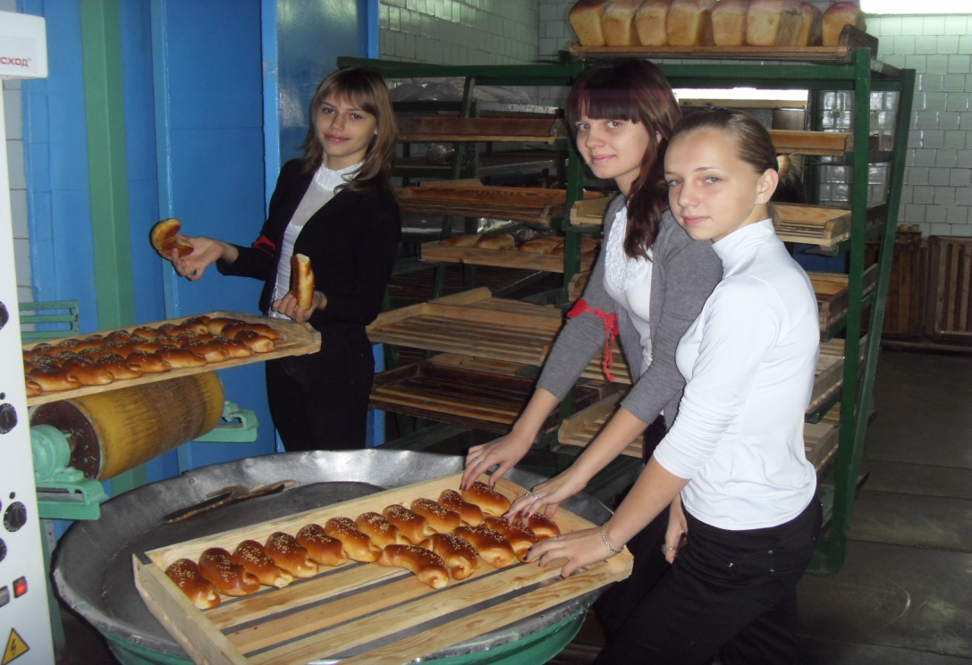

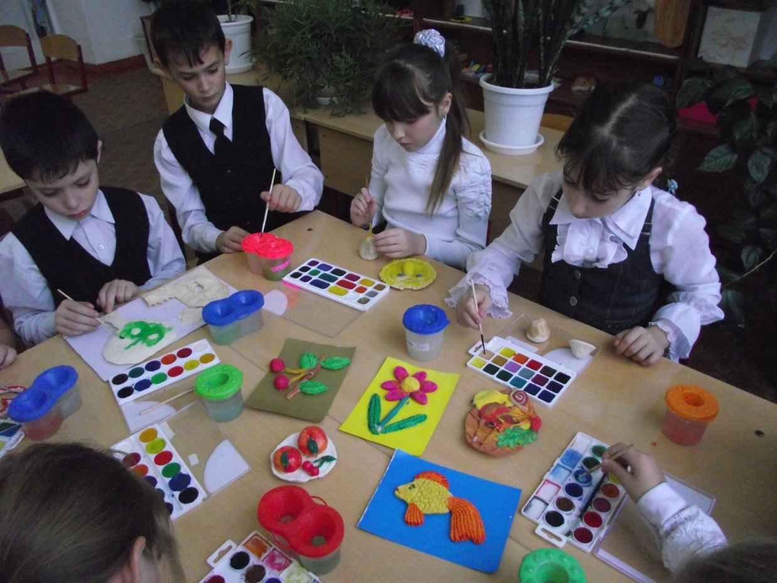

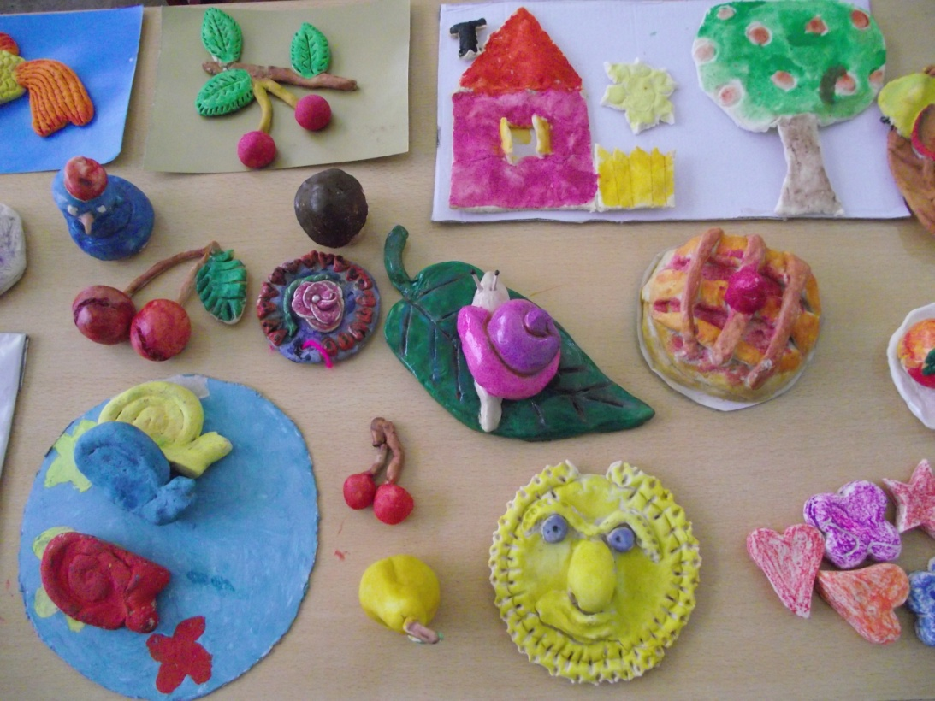

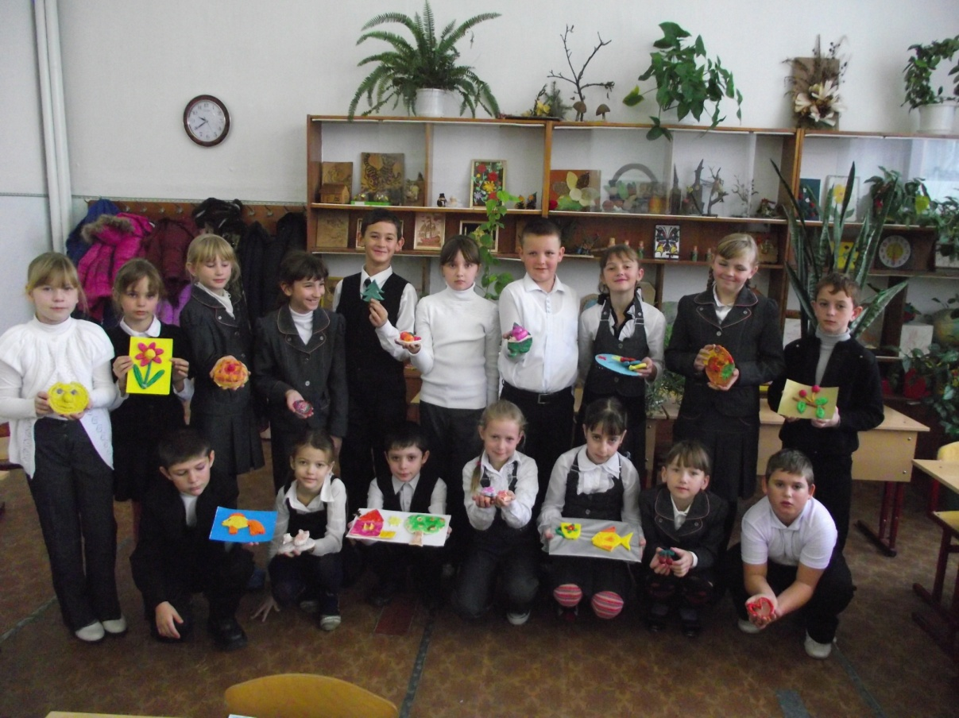
Учащиеся 3 А класса на уроке технологии
«Лепка из теста» (учитель Лисова Н.А.)

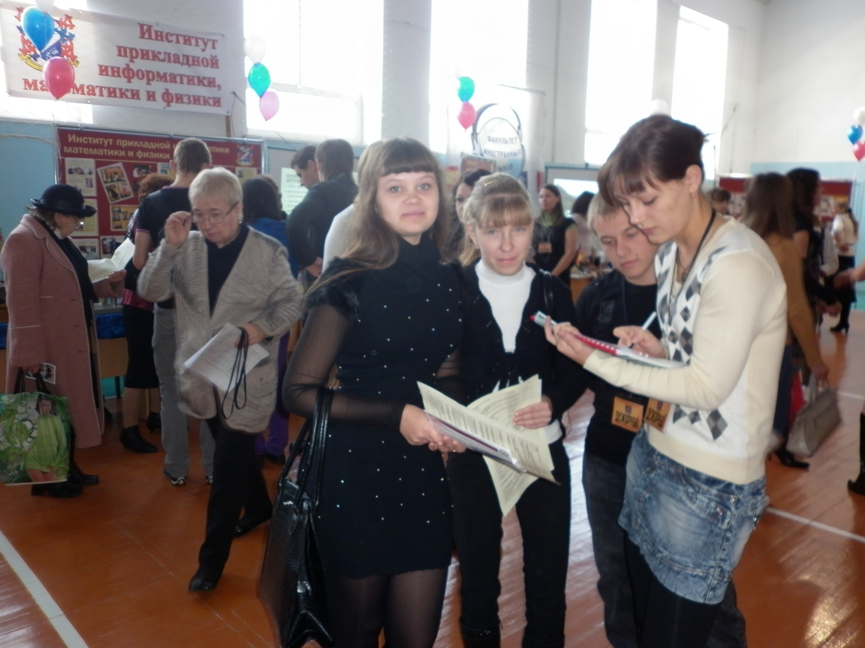

День открытых дверей в Армавирской государственной педагогической академии

